（様式13-1）

※余白を使って施設利用計画の説明をすること。

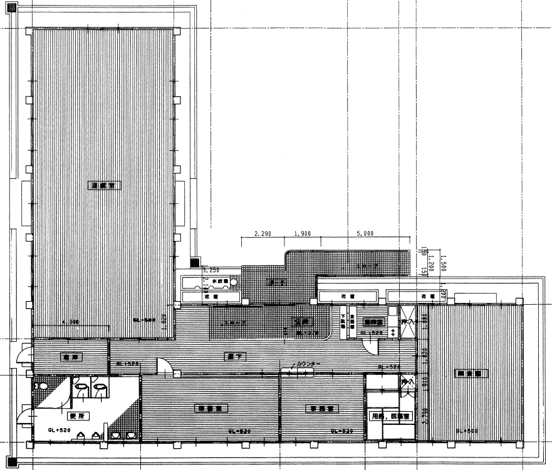

遊戯室

(約123㎡)

集会室

(約41㎡)

図書室

(約27㎡)

事務室

(約16㎡)

便所

(約20㎡)

授乳室

(約10㎡)